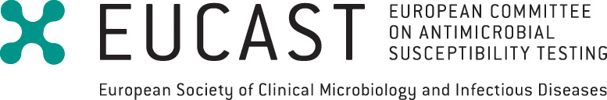
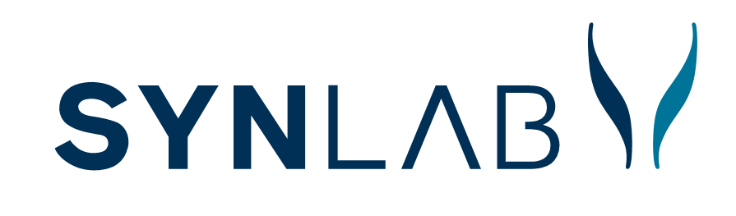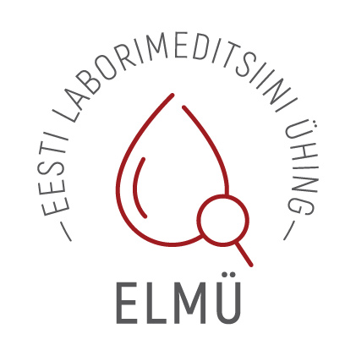
ELMÜ Kliinilise mikrobioloogia ja EUCAST sektsiooni seminar
Toimumisaeg: 04.04.2018 algusega kell 11.00 (ruum on avatud 10.15)
Toimumiskoht: SYNLAB Eesti OÜ, Veerenni 53a, Tallinn; 5. korrus, seminariruumid: Suur Taevaskoda ja Väike Taevaskoda
Päevakava:
- koosolekute protokoll
- TEHIKu plaanid – Viljar Pallo
- Antibiogrammide projekt – Paul Naaber, Krista Lõivukene
- Verifitseerimine mikrobioloogias – Paul Naaber, Siiri Kõljalg, Marika Jürna-Ellam
- Haigekassa hinnakirja korrigeerimise hetkeseis – Marina Ivanova ELMÜ juhatuse nimel
- Eelmise aasta NEQAS tulemuste arutelu ning otsused – Marina Ivanova
- EUCAST ülevaade kolistiini MIC määramise süsteemidest – Anna Tisler-Sala
- EUCASTi muudatused AB tundlikkuse kategooriates – Marina Ivanova
- ECDC projekt „WGS based surveillance of carbapenem/colistin resistent Enterobacteriaceae“ – Paul Naaber
- „Senior Exchange Initiative: visit to SSI“ – Jelena Viktorova
- Mikrobioloogia/Laborimeditsiini residentuur – Paul Naaber
- Labema toetusstipendium – Marina Ivanova
- Sektsioonijuhi valimiste korra projekt ja arutelu – Marina Ivanova
- WHONETi veebipõhise versiooni kasutamise perspektiivid EARS-Net andmete sisestamiseks – Rita Peetso, Jelena Viktorova;
- Jooksvad küsimused
Peatse kohtumiseni ,
Kliinilise mikrobioloogia ja EUCAST sektsioon

